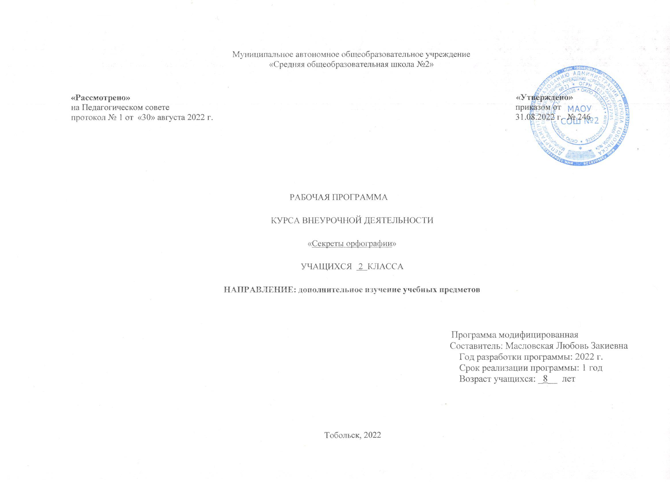
- Результаты освоения курса внеурочной деятельности:

- осознавать роль языка и речи в жизни людей;
- эмоционально «проживать» текст, выражать свои эмоции;
- понимать эмоции других людей, сочувствовать, сопереживать;
- обращать внимание на особенности устных и письменных высказываний других людей (интонацию, темп, тон речи; выбор слов и знаков препинания: точка или многоточие, точка или восклицательный знак).
- определять и формулировать цель деятельности с помощью учителя;
- учиться высказывать своё предположение (версию) на основе работы с материалом;
- учиться работать по предложенному учителем плану
- находить ответы на вопросы в тексте, иллюстрациях;
- делать выводы в результате совместной работы класса и учителя;
- преобразовывать информацию из одной формы в другую: подробно пересказывать небольшие тексты.
- оформлять свои мысли в устной и письменной форме (на уровне предложения или небольшого текста);
- слушать и понимать речь других; пользоваться приёмами слушания: фиксировать тему (заголовок), ключевые слова;
- выразительно читать и пересказывать текст;
- договариваться с одноклассниками совместно с учителем о правилах поведения и общения оценки и самооценки и следовать им;
- учиться работать в паре, группе; выполнять различные роли (лидера, исполнителя).

- Содержание учебного курса внеурочной деятельности.

«Секреты орфографии»
Организация деятельности младших школьников на занятиях основывается на следующих принципах:
- занимательность;
- научность;
- сознательность и активность;
- наглядность;
- доступность;
- связь теории с практикой;
- индивидуальный подход к учащимся.
Факультативный курс позволяет наиболее успешно применять индивидуальный подход к каждому школьнику с учётом его способностей, более полно удовлетворять познавательные и жизненные интересы учащихся. В отличие от классных занятий, на внеклассных учащиеся мало пишут и много говорят.

Тематическое планирование
№ п/п | Форма, тема занятия | Виды деятельности | Дата проведения занятия
1. | Презентация. Как обходились без письма? | Теоретическое | 6.09.2022
2. | Презентация. Дорога к письменности. | Практическое | 13.09.2022
3. | Презентация. Как возникла наша письменность? | Теоретическое | 20.09.2022
4. | Игра. Давай знакомиться! Меня зовут Фонема. | Теоретическое | 27.09.2022
5. | Беседа. Меня зовут Фонема. | Практическое | 4.10.2022
6. | Презентация. Для всех ли фонем есть буквы? | Теоретическое | 11.10.2022
7. | Беседа. Для всех ли фонем есть буквы? Повторение. | Практическое | 18.10.2022
8. | Беседа. Для всех ли фонем есть буквы? Закрепление. | Практическое | 25.10.2022
9. | Слайды. «Ошибкоопасные» места. | Практическое | 8.11.2022
10. | Беседа. Тайны фонемы. | Практическое | 15.11.2022
11. | Презентация. Есть ли опасные согласные? | Теоретическое | 22.11.2022
12. | Презентация. Опасные согласные. | Практическое | 29.11.2022
13. | Презентация. На сцене гласные. | Практическое | 6.12.2022
14. | Проект. «Фонемы повелевают буквами». | Практическое | 13.12.2022
15. | Беседа. Когда ь пишется, а когда не пишется? | Теоретическое | 20.12.2022
16. | Игра. Ваши старые знакомые. | Практическое | 27.12.2022
17. | Презентация. Непроизносимые согласные. | Теоретическое | 17.01.2023
18. | Беседа. Правила о непроизносимых согласных. | Практическое | 24.01.2023
19. | Презентация. Волшебное средство – «самоинструкция». | Практическое | 31.01.2023
20. | Беседа. Волшебное средство – «самоинструкция». Как она помогает? | Теоретическое | 07.02.2023
21. | Презентация. Строительная работа морфем. | Практическое | 14.02.2023
22. | Презентация. Что такое «Слово»? | Теоретическое | 21.02.2023
23. | Беседа. Где же хранятся слова? | Теоретическое | 28.02.2023
24. | Презентация. Какие бывают приставки. | Теоретическое | 7.03.2023
25. | Беседа. Поговорим о всех приставках сразу. | Практическое | 14.03.2023
26. | Презентация. Родственные слова. | Теоретическое | 21.03.2023
27. | Презентация. Слова – «родственники» | Практическое | 28.03.2023
28. | Беседа. Что такое корень? | Теоретическое | 4.04.2023
29. | Презентация. Как определить корень? | Практическое | 11.04.2023
30. | Игра. Кто командует корнями? | Практическое | 18.04.2023
31. | Презентация. «Не лезьте за словом в карман!» | Практическое | 25.04.2023
32. | Презентация. «Пересаженные» корни. | Теоретическое | 16.05.2023
33. | Беседа. «Пересаженные» корни. Повторение. | Практическое | 23.05.2023
34. | Игра. Итоговое занятие. | Практическое | 30.05.2023

Содержание занятий.

Тема 1. Как обходились без письма?(1 ч.)
Рассказ учителя «А начинали всё медведи». Слова в переносном смысле «медвежий угол, медвежья услуга». Сигналы – символы. Легенда о Тесее. Заучивание песенок – «напоминалок».
Тема 2. Древние письмена.(1 ч.)
Рисуночное письмо. Игра «Угадай символ». Сказка Р.Киплинга «Как было написано первое письмо». Иероглифы - «священные знаки.
Тема 3. Как возникла наша письменность? (1 ч.)
Застывшие звуки. Финикийский алфавит. Греческий алфавит. Кириллица или глаголица? Творческое задание «Придумай свой алфавит».
Тема 4 -5. Меня зовут Фонема.(2 ч.)
Звуки-смыслоразличители. Игра «Наперегонки». Стихотворение Б.Заходера «Кит и Кот». Фонемы гласные и согласные. Игры с фонемами. Разыгрывание стихотворения Н.Матвеева «Путаница».
Тема 6 - 8. Для всех ли фонем есть буквы?(2 ч.)
Рассказ учителя «Как рождаются звуки». Звонкие и глухие «двойняшки». Игра «Строим дом». О воображении. Стихотворение Б.Заходер «Моя Вообразилия». Звонкие и глухие «одиночки». Твёрдые и мягкие фонемы. Таинственная буква. Буква - подсказчица. Буква – помощница. Буквы – актёры.
Тема 9 - 10. «Ошибкоопасные» места. (2 ч.)
«Зеркальные и незеркальные слова». Кому нужна зоркость? Отрывок из сказки Антуана де Сент-Экзюпери «Маленький принц». Орфографическая зоркость. Тренировочные упражнения.
Тема 11. Тайны фонемы.(1 ч.)
Чередование фонем. Ключ к тайнам фонемы. Заучивание песенки - «запоминалки».
Тема 12 – 13. Опасные согласные. (2 ч.)
Звуки – «волшебники» сонорные звуки. Согласные в слабой и сильной позиции. Сомнительный согласный. Игра «Опасные соседи». Тренировочные упражнения «Кто последний?» Звуки «живут» по закону составление «Свода законов».
Тема 14. На сцене гласные.(1 ч.)
Добрый «волшебник» - ударение. Игра «Поставь ударение». Гласные без хлопот!
Тема 15. «Фонемы повелевают буквами».(1 ч.)
Фонемное правило. Добро пожаловать, ь! Въезд воспрещён, но … не всегда! Игры со словами. Разгадывание ребусов. Тренировочные упражнения.
Тема 16. Ваши старые знакомые. Практическое занятие.(1ч.)
Игры со словами с сочетаниями жи-щи, чу-щу, ча-ща, чк, чн, щн, нщ. Тренировочные упражнения.
Тема 17 – 18. Правила о непроизносимых согласных.(2 ч.)
Песенки - «напоминайки». Тренировочные упражнения. Нефонемное правило. Игра «Вставь слова». Разбор стихотворения «Про солнце» С.Маршака.
Тема 19 – 20. Волшебное средство – «самоинструкция».(2 ч.)
Знакомство с термином «самоинструкция». Правила составления самоинструкции. Работа по составлению самоинструкции. Работа по самоинструкции. Игра «Засели домик». Тренировочные упражнения. Игра «Найди подходящий транспорт». Краткий пересказ.
Тема 21. Память и грамотность.(1ч.)
Виды памяти. Тренировка памяти на отрывках из литературных произведений. Зарядка для развития памяти. Разучивание песенки «напоминалки». План пересказа.
Тема 22. Строительная работа морфем.(1ч.)
«Строительные блоки» для морфем. Приставкины «смыслиночки». Игра «Образуй слова». «Смыслиночки» суффиксов. «Смыслиночки» окончания.
Тема 23. Где же хранятся слова?(1ч.)
Копилки слов. Как найти слово в словаре? Лингвистика – наука о языке. Работа со словарями.
Тема 24 – 26. Поговорим обо всех приставках сразу.(2ч.)
Игры с приставками. Много ли на свете приставок. Работа со стихотворением С. Есенина. Правила написания приставок. Секрет безошибочного письма. Тренировочные упражнения. Опасные согласные в приставках. «Нарушители» правил. Коварная приставка с-. Самые трудные (пре- и при-). Песенка – «напоминайка». Игры и упражнения с приставками.
Тема 27. Слова – «родственники».(1ч.)
Правильные корни и корни-уродцы. Секреты родственных слов. Игра «Третий лишний». Игра «Кто больше?». Работа с текстом. Тренировочные упражнения.
Тема 28 – 30. Кто командует корнями?(2ч.)
Чередование гласных в корне. Полногласные и неполногласные сочетания. Игра «Узнай их в лицо». Тренировочные упражнения. Работа с текстами. Орфограмма с девчачьим именем. Командуют гласные. Командуют согласные. Командует ударение. Командует смысл.
Тема 31 – 32. «Не лезьте за словом в карман!»(2ч.)
Корень и главное правило. Изменяем форму слова. Игра «Словесный мяч». Непроверяемые гласные. Проверочные слова. Игра – собирание слов. Пересказ текста. Тренировочные упражнения.
Тема 33. «Пересаженные» корни.(1ч.)
Старые знакомцы. Откуда пришли знакомые слова. Работа с словарём. Тренировочные упражнения.
Тема 34. Итоговое занятие. Олимпиада.(1ч.)
Основные требования к знаниям и умениям
учащихся к концу 2 - го класса
Обучающиеся должны знать:
Правила правописания слов с изученными орфограммами.
Признаки согласных и гласных звуков. Состав слова. Признаки родственных слов. Виды пересказа.
Обучающиеся должны уметь:
Различать приставки и предлоги. Писать предлоги раздельно со словами, приставки – слитно.
Разбирать слова по составу.
Проверять написание безударных гласных, парных звонких и глухих согласных, непроизносимых согласных в корне слова.
Писать НЕ с глаголами.
Работать со словарем. Группировать и подбирать слова на определенные правила.
Различать разделительные твердый (ъ) и мягкий (ь) знаки, писать с ними слова.
Составлять рассказы по картинке. Пересказать текст

Оборудование и кадровое обеспечение программы
Для осуществления образовательного процесса по Программе «Занимательная грамматика» необходимы следующие принадлежности:
- наличие лингвистических словарей;
- наличие карточек с играми и заданиями;
- наличие текстов для работы на занятиях;
- подборка видеофрагментов;
- подборка печатных изданий и материалов СМИ, Интернет;
- компьютер, принтер, сканер, мультмедиапроектор;
- набор ЦОР по русскому языку.
Занятия по Программе ведёт учитель начальных классов или учитель русского языка и литературы, либо любой другой специалист в области филилогии, обладающий достаточным опытом работы с детьми, либо с педагогическим образованием.

